**บทที่ 4**

**การทดลองและผลการทดลอง**

**4.1 การทดลองว่าค่าสภาพแวดล้อมด้วยเซ็นเซอร์**

**4.1.1 ค่าที่ต้องการวัด**

1) อุณหภูมิ

2) ความชื้น

3) ค่าความเข้มของแสง

4) ค่ารังสีUV

5) ค่าน้ำฝนที่ตกลงมา

**4.1.2 สถานที่ต้องการแสดงเพิ่ม**

1) เวลากลางวัน/กลางคืน

2) ปริมานฝนตกมากหรือน้อย

3) ระดับอันตรายของรังสี UV

**4.1.3 ขั้นตอนการทดลอง**

1) นำเครื่องอุปกรณ์ที่ประกอบเสร็จแล้วไปทำการวัดตามจุดที่ต้องการจะวัด

2) ทำการตรวจสอบการว่าอุปกรณ์นั้นมีสายอะไรหลวมหรือไม่

3) ทำการตรวจเช็คอุปกรณ์อีกก่อนเปิดระบบการทำงาน

**4.2 ผลการทดลอง**

**4.2.1 แสดงผลผ่านทาง Serial Monitor โดยใช้ Arduino IDE เป็นตัวคอมไพล์**

**4.2.1.1 การทดลองวัดค่าสภาพแวดล้อมตอนกลางวันเมื่อฝนไม่ตก**

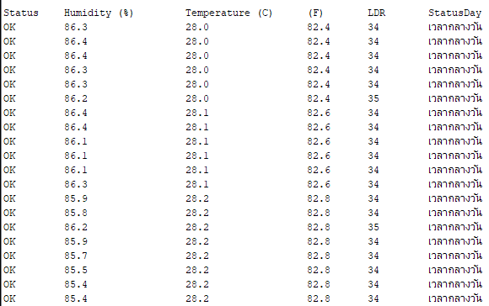

**4.1รูปผลการทดลงวัดสภาพแวดล้อม ณ เวลาหนึ่ง(1)**

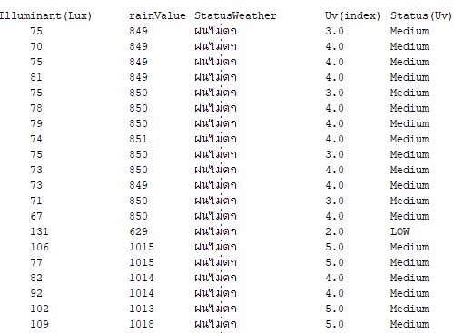

**4.2 รูปผลการทดลงวัดสภาพแวดล้อม ณ เวลาหนึ่ง(2)**

**4.2.1.2 การทดลองวัดค่าสภาพแวดล้อมตอนกลางวันเมื่อฝนตก**

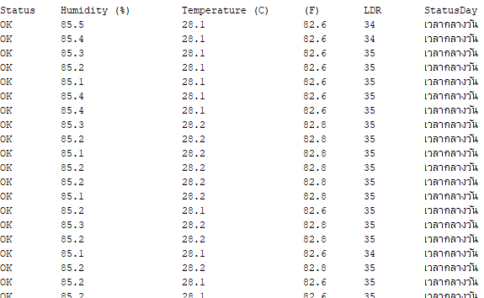

**4.3 รูปผลการทดลงวัดสภาพแวดล้อม ณ เวลาหนึ่ง(3)**

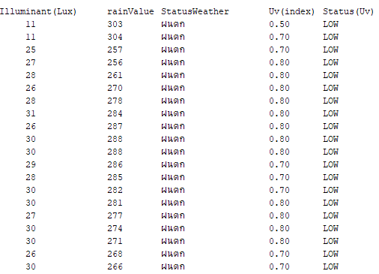

**4.4 รูปผลการทดลงวัดสภาพแวดล้อม ณ เวลาหนึ่ง(4)**

**4.2.1.3 การทดลองวัดค่าสภาพแวดล้อมตอนกลางคืนเมื่อฝนไม่ตก**

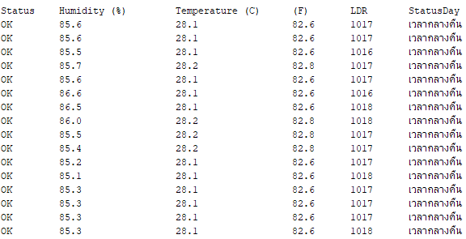

**4.5 รูปผลการทดลงวัดสภาพแวดล้อม ณ เวลาหนึ่งตอนกลางคืน(1)**

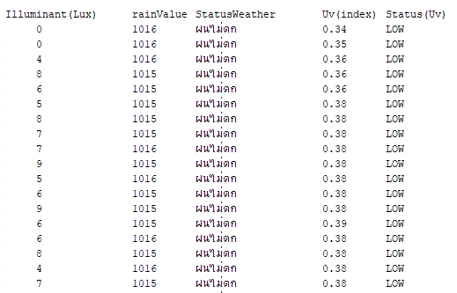

**4.6 รูปผลการทดลงวัดสภาพแวดล้อม ณ เวลาหนึ่งตอนกลางคืน(2)**

**4.2.1.4 การทดลองวัดค่าสภาพแวดล้อมตอนกลางคืนเมื่อฝนตก**

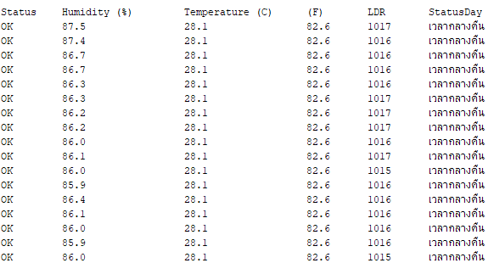

**4.7 รูปผลการทดลงวัดสภาพแวดล้อม ณ เวลาหนึ่งตอนกลางคืน(3)**

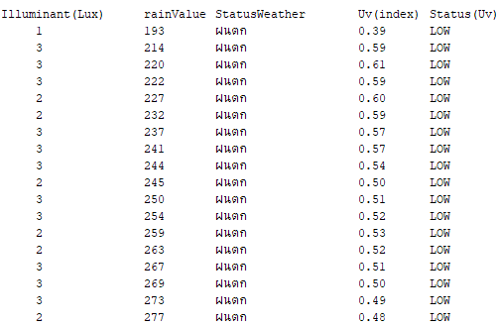

**4.8 รูปผลการทดลงวัดสภาพแวดล้อม ณ เวลาหนึ่งตอนกลางคืน(4)**